Государственное бюджетное профессиональное образовательное учреждение города Москвы

«Московский государственный колледж электромеханики и информационных технологий»

(ГБПОУ МГКЭИТ)

Отчет по практической работе № 4

Проектирование базы данных

База данных «хранение файлов»

Выполнил:

Студент группы 3ИП-11-19

Войлоков А.А.

Проверил:

Преподаватель Басыров С. А.

**ВВЕДЕНИЕ**

Цель – Научиться проектировать базу данных.

Актуальность заключается в важности понимания предметной области, на основе которой в дальнейшем будет разрабатываться некий программный продукт.

Задачи:

1) Определить таблицы (сюда входит, определение типов данных полей, ограничений);

2) Определить представления;

3) Определить основные запросы (выборки, вставки, удаления);

4) Определить пользователей, их роли и права;

5) Определить API функций с фактической сигнатурой типов данных.

**ОСНОВНАЯ ЧАСТЬ**

**1** **Определить таблицы**

|  |  |
| --- | --- |
| **Таблица** | **Поля** |
| file | file_id (int, PK, AI)  file_type (varchar50, NN)  file_size (varchar50, NN)  file_name (varchar50, NN)  create_date(date, NN)  change_date (date, NN)  user_id(varchar50, NN) |
| folder | folder_id(int, PK, AI)  folder_size(varchar50, NN)  folder_name (varchar50, NN)  create_date(date, NN)  change_date (date, NN)  user_id(int, NN) |
| user | user_id(int, PK, AI)  login (varchar50, NN)  password (varchar50, NN)  access_level (varchar50, NN) |

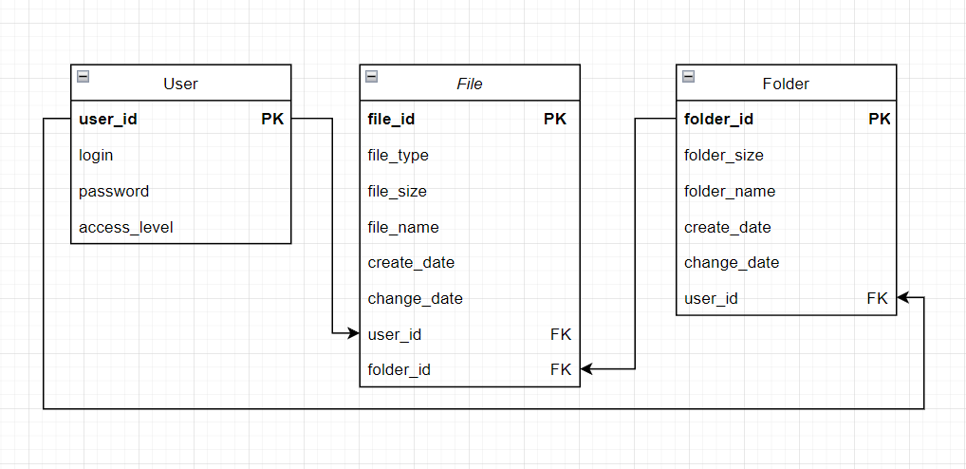

**2 Определить представления.**

В представлениях будет хранится информация, которая не требует наличия определенных аргументов, все представления можно просмотреть в Таблице 1.

Таблица 1 – Представления базы данных.

|  |  |  |  |
| --- | --- | --- | --- |
| **Представление** | **Таблицы** | **Содержание** | **Поля** |
| fileList | Файлы | Список всех файлов | file_id (int)  file_type (varchar50)  file_size (varchar50)  file_name (varchar50)  create_date(datetime)  change_date (datetime) |
| folderList | Папки | Список всех папок | folder_id(int)  folder_size(varchar50)  folder_name (varchar50)  create_date(date)  change_date (date) |
| userList | Пользователи | Список всех пользователей | user_id(int)  login (varchar50)  password (varchar50)  access_level (varchar50) |
| usersFilesList | Пользователи  Файлы | Список пользователей и их файлов | file_id (int)  file_name (varchar50)  user_id(int)  login (varchar50) |

**3 Описать основные сценарии использования СУБД.**

|  |  |  |
| --- | --- | --- |
| **Таблица** | **Запрос** | **Пример** |
| Пользователи | Список пользователей | SELECT * FROM ‘User’ |
| Добавить пользователя | INSERT INTO ‘User’ (‘login’, ‘password’, ‘access_level’) VALUES (‘qwerty123’, ‘123321’, ‘stduser’) |
| Изменить пользователя | UPDATE ‘User’ SET login = IsNull(@login, login), password= IsNull(@password, 43212321) WHERE user_id=1 |
| Удалить пользователя | DELETE FROM ‘User’ WHERE user_id=1 |
| Файлы | Список файлов | SELECT * FROM ‘File’ |
| Добавить файл | INSERT INTO ‘File’ (‘file_id’, ‘file_type’, ‘file_size’, ‘file_name’, ‘create_date’, ‘user_id’) VALUES (‘1’, ‘jpg’, ‘24mb’, ‘photo’, ’10.10.2021’, ‘1’) |
| Изменить файл | UPDATE ‘File’ SET file_name= IsNull(@file_name, photo1), user_id= IsNull(@user_id, 2) WHERE file_id=1 |
| Удалить файл | DELETE FROM ‘File’ WHERE file_id=1 |
| Папки | Список папок | SELECT * FROM ‘Folder’ |
| Добавить папку | INSERT INTO ‘Folder’ (‘folder_id’, ‘folder_type’, ‘folder_size’, ‘folder_name’, ‘create_date’, ‘user_id’) VALUES (‘1’, ‘ ’, ‘1280mb’, ‘qwerty’, ’10.10.2021’, ‘1’) |
| Изменить папку | UPDATE ‘Folder’ SET folder_name= IsNull(@folder_name, ytrewq), user_id= IsNull(@user_id, 2) WHERE folder_id=1 |
| Удалить папку | DELETE FROM ‘Folder’ WHERE folder_id=1 |

|  |  |  |  |  |  |
| --- | --- | --- | --- | --- | --- |
| Роль | Таблица | Просмотр(всех файлов) | Добавление(всех файлов) | Изменение(всех файлов) | Удаление(всех файлов) |
| Пользователь | Файлы | - | - | - | - |
| Папки | - | - | - | - |
| Администратор | Файлы | + | + | + | + |
| Папки | + | + | + | + |

**4 Определить пользователей, их роли и права**

|  |  |  |  |  |  |
| --- | --- | --- | --- | --- | --- |
| Роль | Таблица | Просмотр  (файлов пользователя) | Добавление  (файлов пользователя) | Изменение  (файлов пользователя) | Удаление  (файлов пользователя) |
| Пользователь | Файлы | + | + | + | + |
| Папки | + | + | + | + |
| Администратор | Файлы | + | + | + | + |
| Папки | + | + | + | + |

**5. Определить API функций с фактической сигнатурой типов данных.**

Функции API базы данных представлены в Таблице 3.

Таблица 3 – Определения функций API

|  |  |
| --- | --- |
| **API функции** | **Описание API функции** |
| changeFile(file_type (varchar50), file_size (varchar50), file_name (varchar50), create_date(date), change_date (date), user_id(varchar50)) | Изменяет все данные файла |
| changeFolder(folder_type (varchar50), folder_size (varchar50), folder_name (varchar50), create_date(date), change_date (date), user_id(varchar50)) | Изменяет все данные папки |
| changeFileName(file_id(int), file_name (varchar50), user_id(varchar50)) | Изменить название определенного файла |
| changeFileType(file_id(int), file_type (varchar50), user_id(varchar50)) | Изменить тип определенного файла |
| changeFolderName(folder_id(int), folder_name (varchar50), user_id(varchar50)) | Изменить название определенной папки |
| changeFolderType(folder_id(int), folder_type (varchar50), user_id(varchar50)) | Изменить тип определенной папки |

**ЗАКЛЮЧЕНИЕ**

При выполнении работы был получен опыт проектирования баз данных и разработана база данных. Были проанализированы и созданы основные таблицы, представления, запросы и основные роли пользователей.

**СПИСОК ИСПОЛЬЗУЕМОЙ ЛИТЕРАТУРЫ**

1) Основные команды SQL. [Электронный ресурс]. — URL: https://tproger.ru/translations/sql-recap/ (Дата обращения: 25.11.2021)

2) Оператор SQL PRIMARY KEY. [Электронный ресурс]. — URL: http://2sql.ru/novosti/sql-primary-key/ (Дата обращения: 25.11.2021)

3) Представления. [Электронный ресурс]. — URL: https://docs.microsoft.com/ru-ru/sql/relational-databases/views/views?view=sql-server-ver15 (Дата обращения: 25.11.2021)